**Підсумкове контрольне заняття з Полуничкою.**

**1-й клас. Конспект + (ПРЕЗЕНТАЦІЯ)**  **Мета** : навчити учнів доводити, пояснювати, відстоювати свою думку;

розвивати логічне мислення, зорову память, швидкість думки, увагу, кмітливість;

виховувати дружелюбність, старанність, колективізм.

**Обладнання:** проектор, таблички, картки із завданнями, заохочувальні призи, олівці, лінійка, ручка.

Хід уроку:

І. Організаційний момент.

В народі кажуть : “ Гість в дім - радість в нім ”. Ми дуже раді нашим гостям. Привітайтесь з гостями і посміхніться їм. І з гарним настроєм розпочнемо урок. Знаєте діти, що сьогодні до нас завітала особлива гостя? Вона почула, що ви закінчуєте перший клас. Вмієте читати, писати і навіть грати в різні цікаві ігри. От вона вирішила і собі трішки повчитися у вас. Ну, що, допоможемо їй? Як ви думаєте, хто ця загадкова гостя? А давайте я вам загадаю про неї загадку.

**Повернулась на грядці боком . І налилась червоним соком Їй сестричка - є суничка. Ну, а звуть її ? (ПОЛУНИЧКА)**

ІІ. А зараз я роздам вам завдання. Ви дітки постарайтесь бути уважними і старанно виконайте завдання. Отже починаймо.

Завдання:

1.Запиши своє прізвище та ім’я.

---------------------------------------------------------------------------------------------------------------------------

2. Підпиши малюнки.

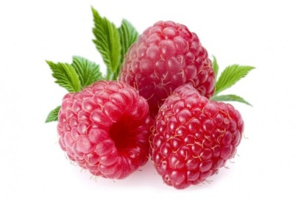  

------------------------ ---------------------- -------------------------

**3.Підкресли пори року олівцем червоного кольору.**

**Метелик , весна, ліс, літо, мама, річка, осінь, яблуко, зима.**

**4. Обведи малюнки , що належать до живої природи.**

   

8.**Спиши текст.**

Полуничка товаришує з Суничкою. Сьогодні вони будуть пекти смачний пиріг. І будуть куштувати його з своїми друзями.

------------------------------------------------------------------------------------------------------------------------------------------------------------------------------------------------------------------------------------------------------------------------------------------------------------------------------------------------

5.Порахуй усно. Зафарбуй правильну відповідь.

1+2= 50-20=

6-5= 60-10=

4+4= 85+5=

20+2= 64-4=

15-5= 90+10=

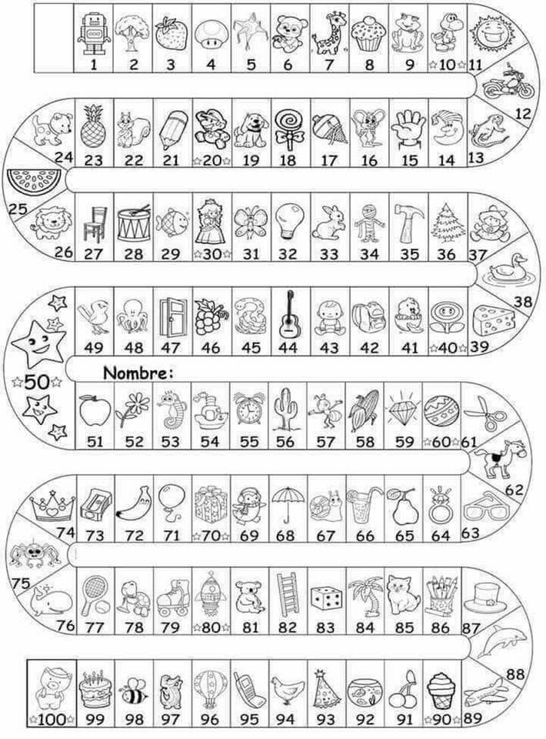

5. Запиши числа в порядку зростання (від меншого до більшого).  
 20, 58, 15, 89, 5, 100.

------------------------------------------------------------------------------------

6. Допоможи полуничці: з’єднай приклади з їх значенням.

4+2+3 2  
 7-2+2 5  
 9-5-2 9  
 8+2-5 7

7. Накресли відрізок довжиною 11см., а інший на 1см. менший.

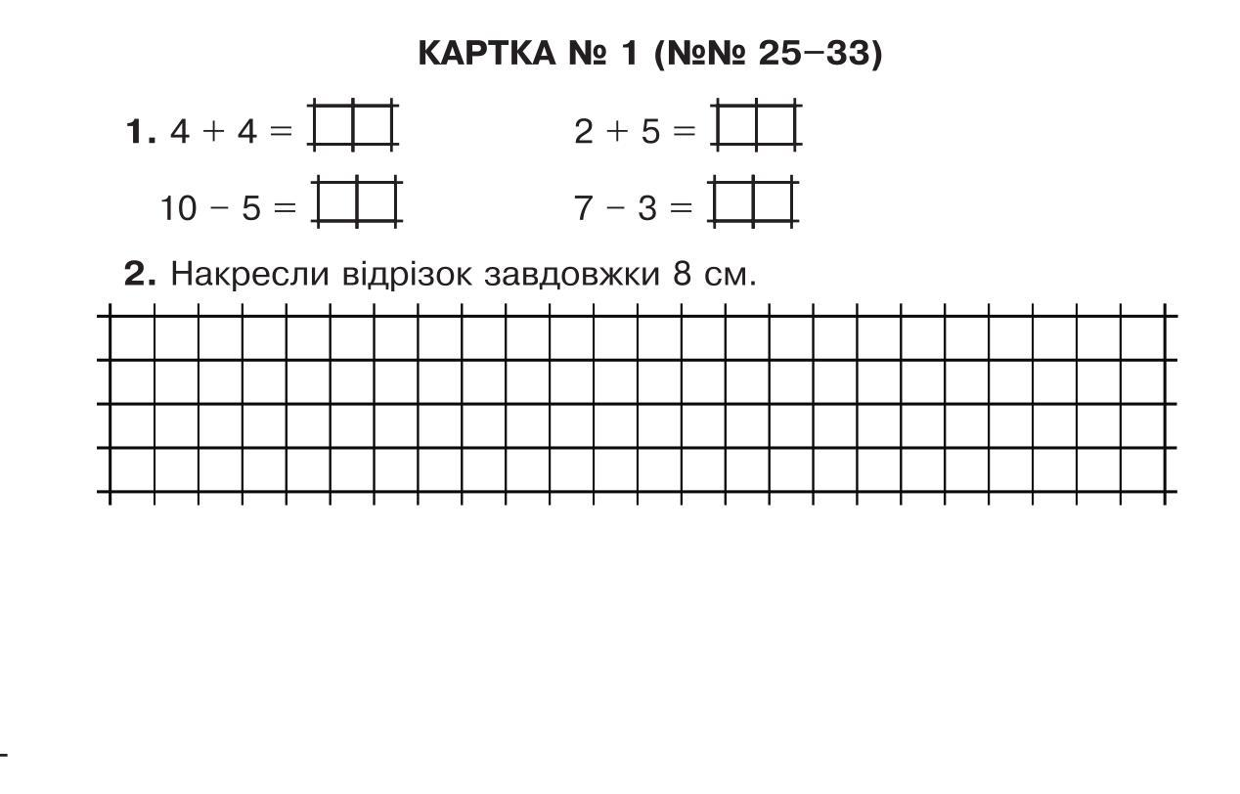

ІІІ. Підсумки заняття.

– Які завдання були вам цікаві? Які складні? _ З якими завданнями ви впорались швидко? А я хочу вам подякувати та нагородити дипломами за успішне, творче завдання цікавих завдань.